“Cartillas para Enfocar de Lejos, Cerca y Media distancia”
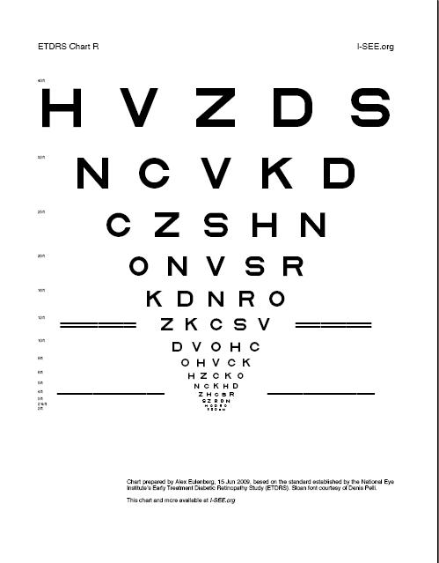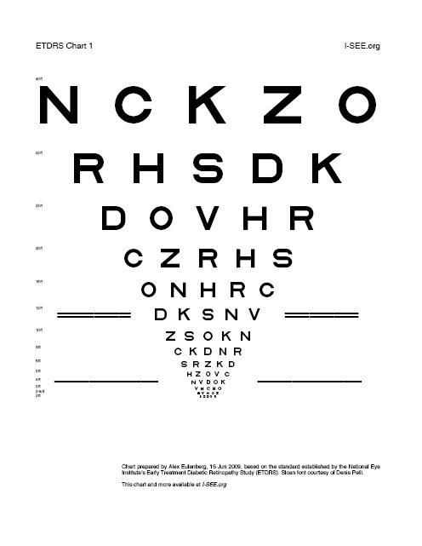

Las dos primeras son muy parecidas, lo único que cambia es la distribución de las letras, posee letras de diferentes tamaños y estan divididas en tres zonas separadas por dos líneas horizontales, las que señalizan las letras para ver de lejos, media distancia y cerca.
Una de ellas se deberá colocar a unos 5 metros de distancia y la otra tenerla en la mano a una distancia normal de lectura, entre 30 y 40 cm. El lugar debe estar bien iluminado y si es posible con luz natural.
El ejercicio consiste en enfocar una letra de lejos de la medida que apenas pueda lograr enfocar y luego enfocar una letra de la cartilla cercana que apenas pueda lograr enfocar, y enfocar alternadamente una y otra, tratando de enfocar mas tiempo en la letra mas cerca (si ud. tiene presbicia) y mas tiempo en la de lejos si sufre de miopía.
La última cartilla posee diferentes tamaños de letras para enfocar de cerca, pudiendo utilizarse esta como reemplazo de la que se tiene en la mano, o también se puede ejercitar con las tres cartillas, colocando una de las dos primeras cartillas a media distancia ( a 2 o 3 metros) la otra a 5 metros y la última tenerla en la mano a una distancia entre 30 y 40 cm. De esta manera enfocaremos en las tres distancias alternadamente, cerca – media distancia – lejos.

